中控C3系列
门禁系统方案

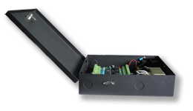
一、门禁系统概述
随着科学技术的不断进步，人们对工作，生活的自动化水平也提出了越来越高的要求，“智能门禁管理系统”就是为了满足人们对现代化办公和生活场所的更高层次安全管理的需要应运而生的。目前智能门禁管理系统已广泛应用于工厂、学校、写字楼宇、物业小区、商店、金融系统、电信系统、军事系统、宾馆等多种场合，大大提高了整体的工作效率及系统安全管理需求。传统的方法是工作人员对出入人员进行登记放行，这种方法费事、费力又容易出错，而且管理不严格。因而智能、安全、高效的现代化门禁管理已经成为社会发展的必然趋势，同时它也是现代化智能建筑的一个重要组成部分。门禁系统,又称为出入口控制系统，是一套现代化的、功能齐全的门禁系统,不止是作为进出口管理使用，而且还有助于内部的有序化管理。它将时刻自动记录人员的出入情况,限制内部人员的出入区域,出入时间,礼貌地拒绝不速之客，同时也将有效的保护您的财产不受非法侵犯。

本项目客户具体要求为，学生宿舍大门合计5个门需安装门禁, 要求门禁系统使用射频卡刷卡进门，门禁可通过软件设置人员权限，只有被授权人员才能进入大门，防止无关人员进入管制区域。系统具有大容量记录存储功能，可以在以后进行查阅，浏览。

二、门禁产品选型：
根据客户具体需求，我方推荐的门禁控制器型号为深圳中控产C3-100网络型门禁控制主机，接入局域网管理，配以磁力锁，读卡器，电脑等其它设备，组成完整的门禁系统。
- C3-100网络型门禁主机
型号 | C3-100
通讯方式 | Tcp/Ip，RS485
功能描述 | 可以管理1个门的进门刷卡和出门按钮
PCB电路板尺寸 | 168mm 长 *106mm 宽
控制箱尺寸 | 273mm*228mm*65mm
配套电源功率 | 12VDC 4-7A
电路板功耗 | 小于100mA
读卡器输入格式 | Wiegand 26和34
可接读卡器数量 | 2个
可控制门输出 | 1组
开门延时时间 | 1-300 秒可调
最大联网数 | 不限
用户注册卡数量 | 2万张卡权限
记录脱机存储数量 | 10万条存储记录
停电保护措施 | 高速闪存设计，永不丢失。
远程开门功能 | 有

- 磁力锁ZL-280S

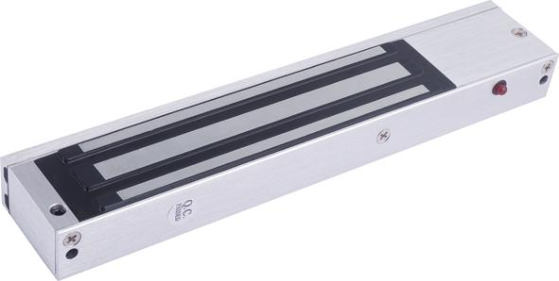
工作电压：12VDC
启动电流：0.45A
持续电流：0.45A
安全类型：通电上锁、断电开锁 符合消防要求

- 门禁读卡器KR200
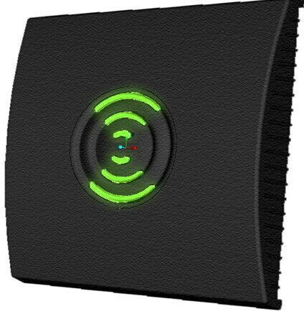
该非接触式射频卡读卡器，是釆用先进的射频接收线路设计及嵌入式微控制器，结合高效译码算法，完成对感应卡的接收，具有接收灵敏度高、工作电流小、单直流电源供电、价位低、性能高等特点。适用于门禁、考勤、收费、防盗等各种射频识别应用领域。
当卡接近读卡器时，红灯转绿灯闪烁一下再变为红灯，蜂鸣器响一声表示发送数据，同一张卡，两次读卡之间的间隔短于500mS，不发送数据。在读卡后，若卡仍在射频卡应区内读卡器将不做任何提示，也不发送数据。不同卡分别进入射频卡应区范围，读卡器将连续读卡，并输出数据。

三、门禁系统使用说明：
- C3-100门禁控制器安装在室内的天花板上，门禁控制器连接交换机，并入局域网管理，（如果布线不方便，也可用笔记本直接连接控制器采集记录）门禁控制器外接进门读卡器，磁力锁。在电脑中安装门禁管理软件，输入员工信息，门禁设置，为人员注册卡信息，各部门不同的通行权限等。
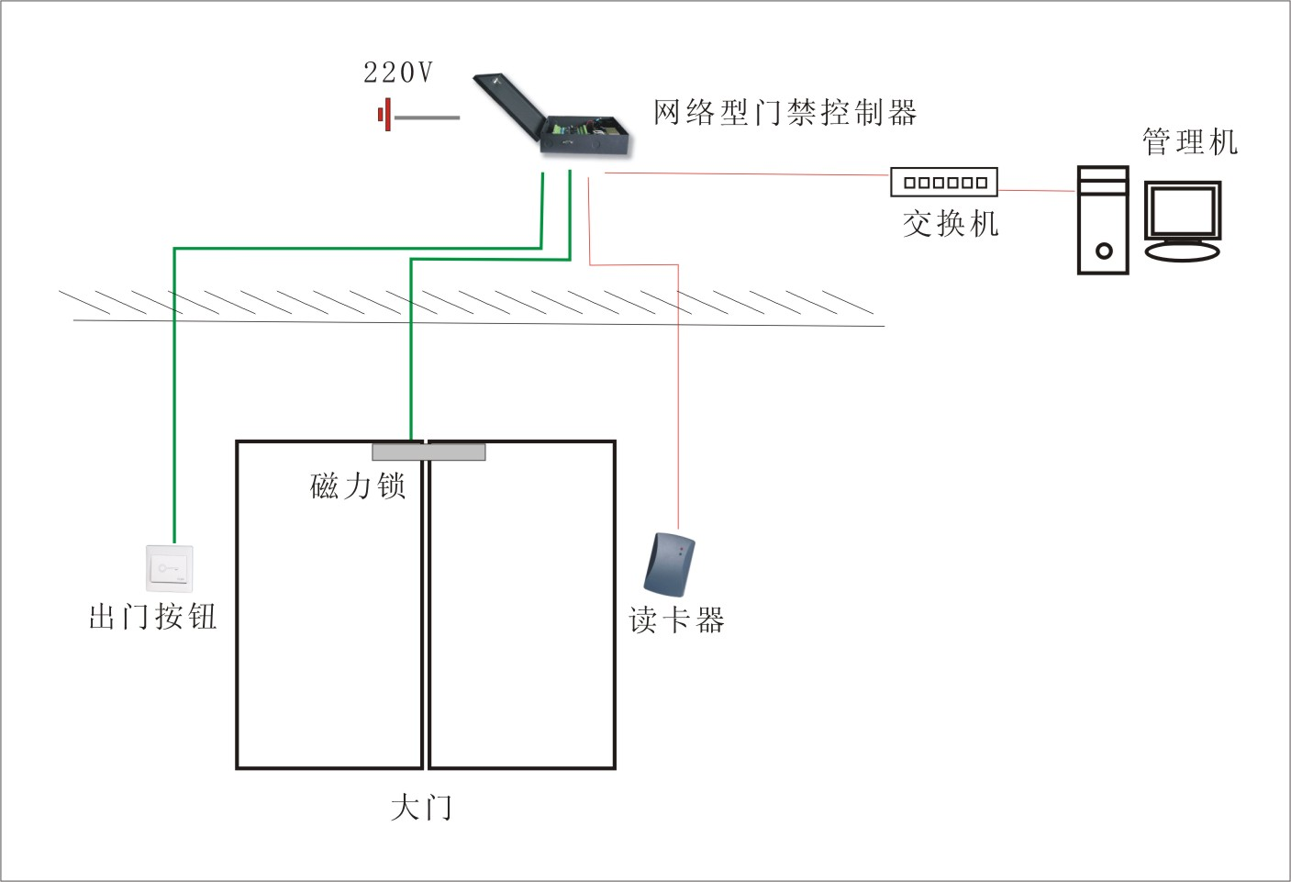
- 日常使用时，当人员来到大门口时，在读卡器上刷卡，读卡器将卡片信息传给控制器，控制器验证权限通过，磁力锁打开，人员可推门进入室内，人员通过后电锁锁闭大门。出门时，人员按压出门开关。也可加装读卡器实现刷卡才能出门，安全性更高。本系统可通过局域网将开门记录导入电脑，以此数据进行统计查询。监控中心的管理机可以通过局域网远程打开对应门，也可以随时调整每个门禁点的人员通行权限。
- 门禁软件主界面：

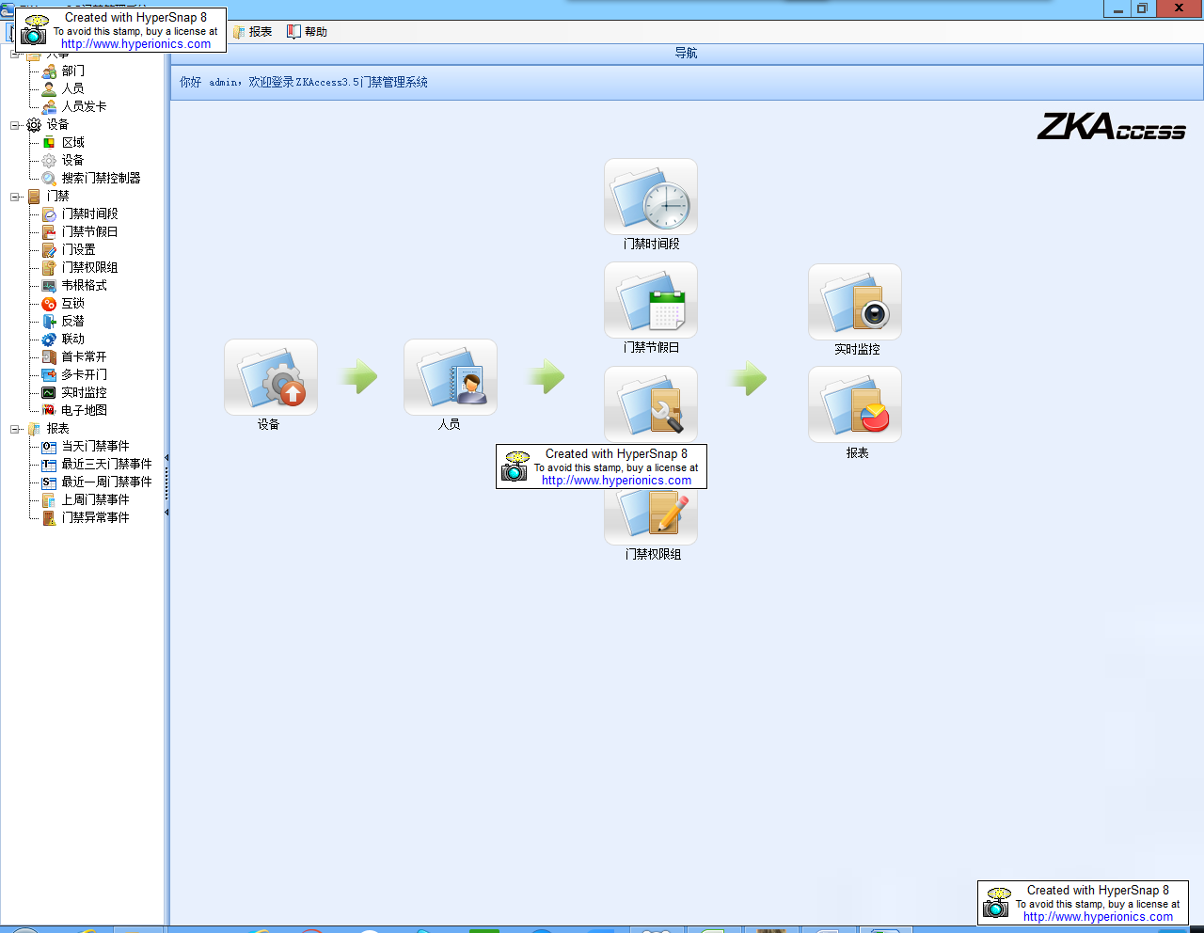
门禁设备管理
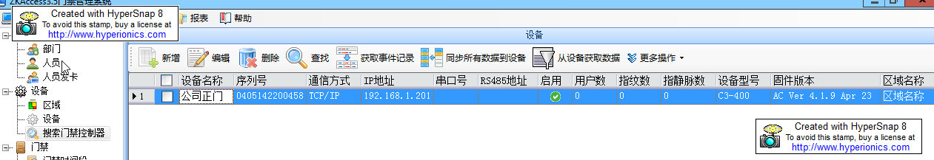
人员信息维护
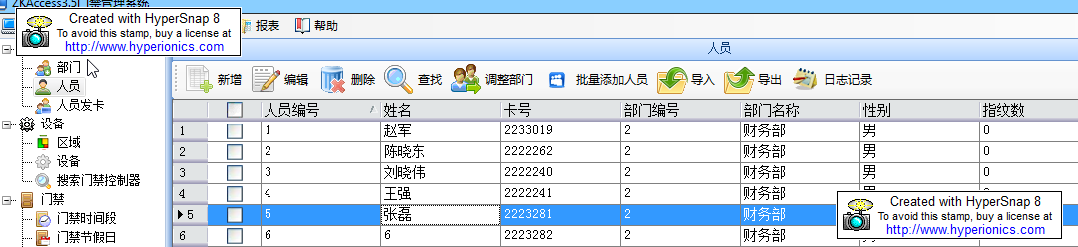
门禁实时监控
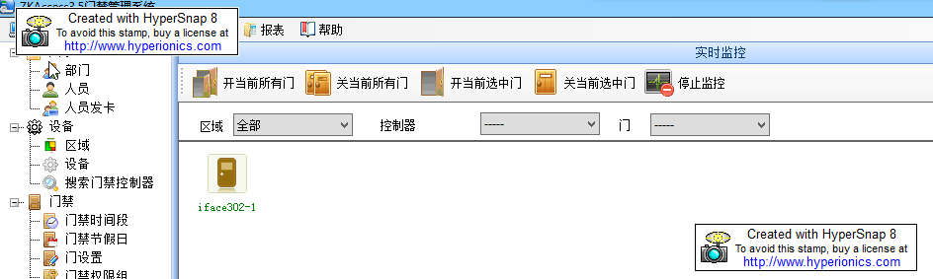

开门记录查询
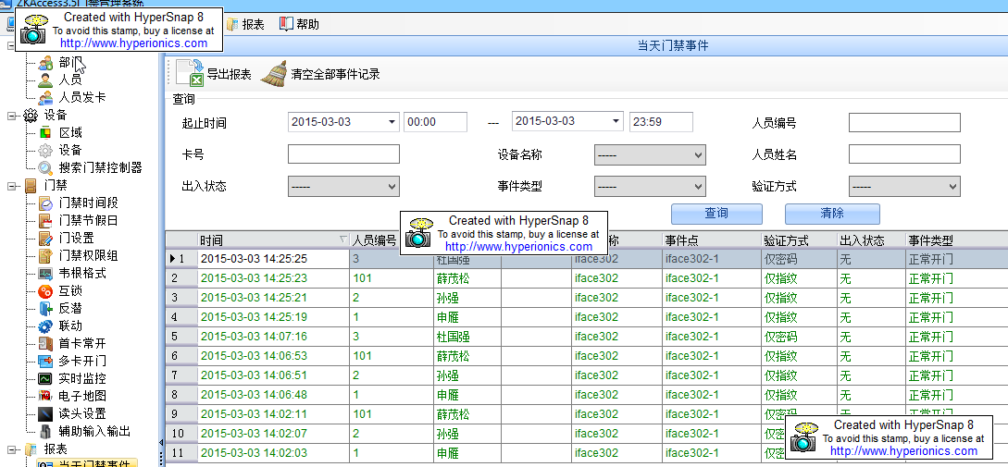
四、系统报价
设备 | 数量 | 单价 | 小计
中控C3-100门禁控制器 | 5台 | 800元 | 4000元
ZL-280S磁力锁 | 5把 | 300元 | 1500元
KR200M读卡器 | 5个 | 150元 | 750元
E6出门开关 | 5个 | 10元 | 50元
线材配件安装费 | 5套 | 300元 | 1500元
 |  | 合计 | 7800元

五、售后服务：
- 我们对售出的门禁系统承诺以下服务：
☑一年免费保修
凡是产品在一年内出了故障，我公司提供免费维修服务，包括免费更换零配件；若产品无法修复，我公司免费更换。
☑终身维修服务
在超出保修期的情况下，我们将继续为您提供维修服务，收费根据零备件具体确定。
- 技术咨询及上门服务
一般性的问题可得到实时回答，情况复杂的问题，尽快可得到调查和解决。西安市区内客户可享受8小时内上门响应服务。
- 保修服务附加说明
保修服务不包括由于意外、使用不当、人为破坏以及任何擅自拆机所造成的损坏。

